Programación energética semanal de la semana 35/15
Fecha: 27-08-2015.
El informe fue realizado con los datos vigentes al día 26/08/2015.

RESUMEN EJECUTIVO.

Resumen semana actual
A la fecha no existen solo existen previsiones de precipitaciones para el día de hoy en la cuenca alta del río Uruguay que están ocurriendo.
Se han producido precipitaciones adicionales en el río Negro en el día de ayer miércoles.
El día jueves se abrió el vertedero de Terra y se prevé que este abierto durante toda la semana entrante.
De acuerdo al programa semanal se observa que se pasa por cotas vistas altísimas y muy probablemente se deba exportar a Argentina durante la semana.

Modelos
Comentarios

- MP/CPC
  - El CPC obtiene un despacho sin generación térmica, utiliza Terra a pleno, lleva a Palmar a cota 40,1 metros y 35.2 metros en SG de cota vista. Obtiene exportación debido al limite impuesto de cota vista.
- SimSee
  - El SimSee libre obtiene un despacho sin generación térmica, utiliza muy poco Terra, lleva a Palmar a cota 37,4 metros y 34.5 metros en SG de cota vista. No obtiene exportación debido al límite impuesto de cota vista. En vista que no pone a Terra a generar a pleno se corre un caso adicional.
  - El caso al que se le impuso un erogado mínimo igual al usinado a pleno en Bonete termina con una cota de 80.69 m en esta central y deja las cotas de Palmar y Salto en 39.62 m y 35.42 m respectivamente.

- Mensual
  - No presenta interés en la presente semana.

Perspectivas y resultados para la semana entrante
A la fecha no existen solo existen previsiones de precipitaciones para el día de hoy en la cuenca alta del río Uruguay que están ocurriendo.
Se han producido precipitaciones adicionales en el río Negro en el día de ayer miércoles.
El día jueves se abrió el vertedero de Terra y se prevé que este abierto durante toda la semana entrante.
De acuerdo al programa semanal se observa que se pasa por cotas vistas altísimas y muy probablemente se deba exportar a Argentina durante la semana.

Modelos
Comentarios

- MP/CPC
  - El CPC obtiene un despacho sin generación térmica, utiliza Terra a pleno, lleva a Palmar a cota 40,1 metros y 35.2 metros en SG de cota vista. Obtiene exportación debido al limite impuesto de cota vista.
- SimSee
  - El SimSee obtiene un despacho sin generación térmica, utiliza muy poco Terra, lleva a Palmar a cota 37,4 metros y 34.5 metros en SG de cota vista. No obtiene exportación debido al limite impuesto de cota vista. En vista que no pone a Terra a generar a pleno se corre un caso adicional.

- Mensual
  - No presenta interés en la presente semana.

Despacho propuesto
Considerando lo informado anteriormente el despacho propuesto se subdivide en dos períodos:
- Con solicitud de máxima generación en Salto Grande, Palmar a pleno y exportando:
- Auto despachados.
- Salto Grande a pleno
- Palmar a pleno.
- Bonete por potencia

INTRODUCCIÓN.

PREVISIÓN DE TEMPERATURAS ACTUALIZADO AL MIERCOLES 26/08/2015 (PROXIMOS 10 DÍAS PARA MONTEVIDEO, FUENTE ACCUWEATHER)
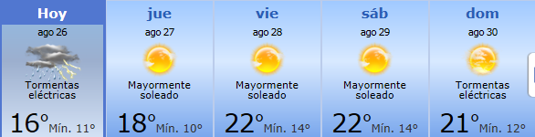
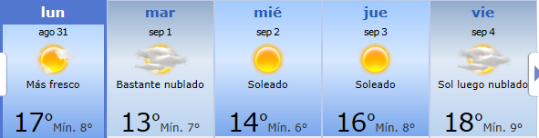

PREVISIÓN DE LLUVIAS.

PREVISIÓN LLUVIAS, acumulado para 5 y 7 días actualizado el día 26/08/2015 (Fuente CEPTEC e INMET).
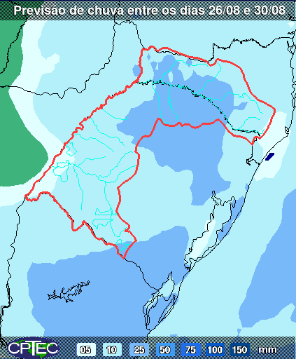
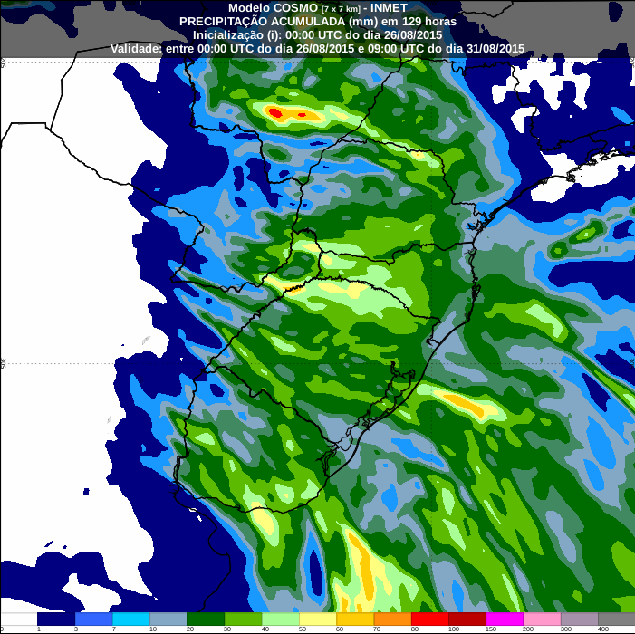

LLUVIAS OCURRIDAS

LLUVIAS OCURRIDAS EN EL MES DE AGOSTO (SEGÚN SGE) EN LAS CUENCAS DEL RÍO NEGRO.
Prom. Hist. = Promedio acumulado histórico desde 1994.

LLUVIAS OCURRIDAS EN LOS ULTIMOS 7 DÍA, CUENCA DEL RÍO NEGRO

Nota: Datos actualizados al 26/08/2015 7:00 horas

.

Previsión de aportes y lluvias para Salto Grande (fuente CTM día miércoles)

Previsión de generación eólica próximas 240 horas día miércoles (fuente MTLOG)
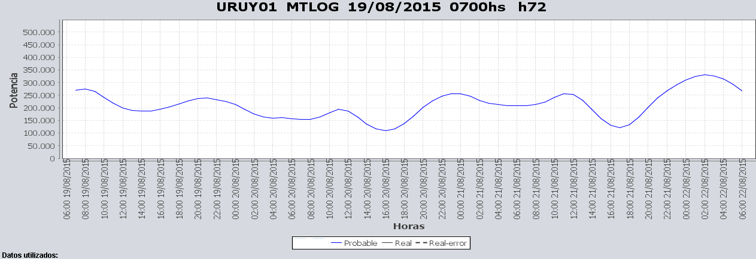

Previsión de generación eólica correspondiente al viernes 14/8 (fuente MTLOG)
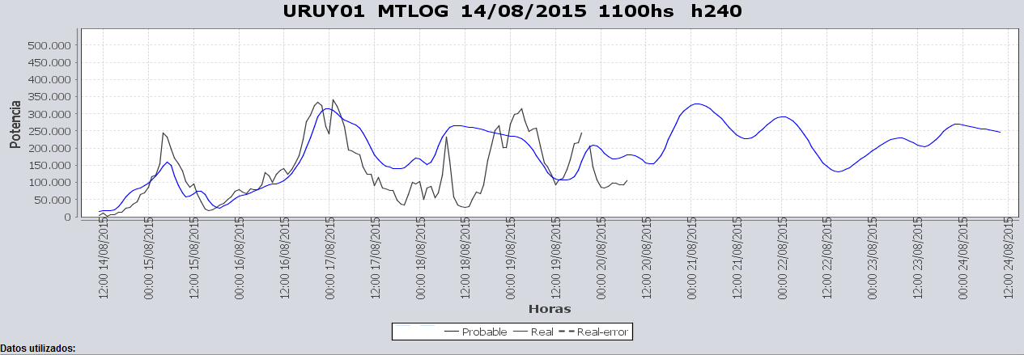

SEMANALES.

SEMANAL DE LA PRESENTE SEMANA (miércoles)

SEMANAL DE LA SEMANA PROXIMA (jueves)

ANÁLISIS A REALIZAR.

OPTIMIZACIÓN MEDIANO PLAZO, MP.

Caso 1: Política estacional vigente
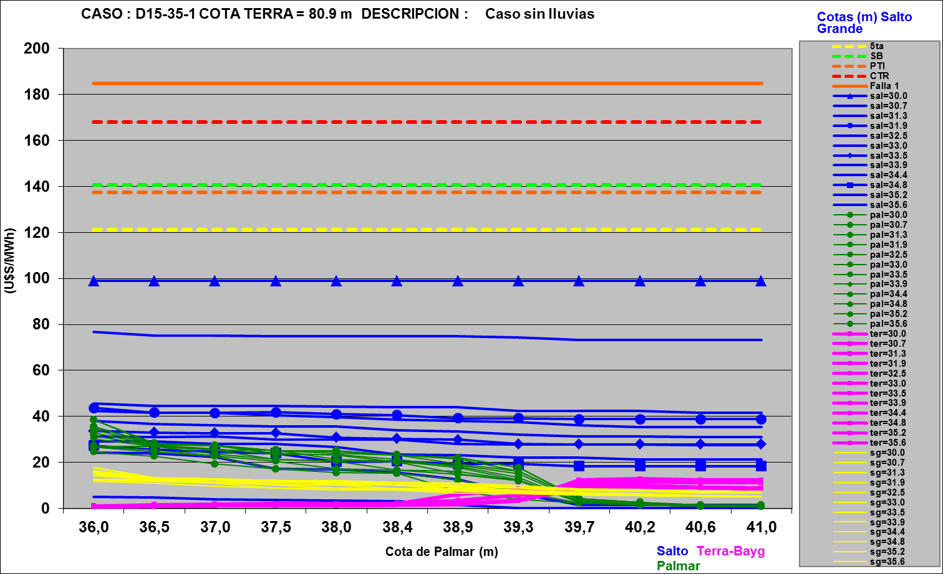

SIMULACION CORTO PLAZO, CPC:

SIMULACION CORTO PLAZO, SIMSEE:

IDEM ANTERIOR PERO CON EROGADO MINIMO EN TERRA

ANALISIS MENSUAL.
No presenta interés para la programación semanal.

DESPACHO POR CALIDAD DE ABASTECIMIENTO.
No corresponde.-

DISPONIBILIDAD DE COMBUSTIBLE.
No se prevén restricciones.

pRECIO SPOT.
El precio será cero durante toda la semana debido al riesgo de vertimiento.

CONCLUSIONES DE LOS ESTUDIOS REALIZADOS.

INTRODUCCIÓN.
A la fecha no existen solo existen previsiones de precipitaciones para el día de hoy en la cuenca alta del río Uruguay que están ocurriendo.
Se han producido precipitaciones adicionales en el río Negro en el día de ayer miércoles.
El día jueves se abrió el vertedero de Terra y se prevé que este abierto durante toda la semana entrante.
De acuerdo al programa semanal se observa que se pasa por cotas vistas altísimas y muy probablemente se deba exportar a Argentina durante la semana.

Modelos
Comentarios

- MP/CPC
  - El CPC obtiene un despacho sin generación térmica, utiliza Terra a pleno, lleva a Palmar a cota 40,1 metros y 35.2 metros en SG de cota vista. Obtiene exportación debido al limite impuesto de cota vista.
- SimSee
  - El SimSee libre obtiene un despacho sin generación térmica, utiliza muy poco Terra, lleva a Palmar a cota 37,4 metros y 34.5 metros en SG de cota vista. No obtiene exportación debido al límite impuesto de cota vista. En vista que no pone a Terra a generar a pleno se corre un caso adicional.
  - El caso al que se le impuso un erogado mínimo igual al usinado a pleno en Bonete termina con una cota de 80.69 m en esta central y deja las cotas de Palmar y Salto en 39.62 m y 35.42 m respectivamente.

- Mensual
  - No presenta interés en la presente semana.

Despacho propuesto
Considerando lo informado anteriormente el despacho propuesto se subdivide en dos períodos:
- Con solicitud de máxima generación en Salto Grande, Palmar a pleno y exportando:
- Auto despachados.
- Terra a pleno
- Palmar a pleno (se cuidará minimizar la exportación)
- Salto Grande cierra la demanda

RECOMENDACIONES Y CONCLUSIONES.
Se presentaron en el punto anterior.

INTERCAMBIOS PROGRAMADOS PARA LA SEMANA 35.

CONTRATOS.
No hay contratos operativos.

IMPORTACIÓN OCASIONAL (ARGENTINA).
No se prevé.

EXPORTACIÓN DE EXCEDENTES HIDRÁULICOS.
Muy probablemente se deban exportar excedentes.

EXPORTACIÓN DE GENERACIÓN TÉRMICA.
No se prevé.

IMPORTACIÓN A TRAVÉS DE CONVERSORA RIVERA-LIVRAMENTO.
No se prevé.

IMPORTACIÓN A TRAVÉS DE GARABÍ.
No se prevé.

OTRAS FUENTES DE GENERACIÓN.
- No se dispone de información.

BOLSAS DE ENERGIA INTERCAMBIADAS.
- Uruguay debe al sistema brasileño de energía de vertimiento aprox. 0.3 GWh contabilizada hasta el 9/3/11.
- Durante la semana 49 del año 2009 se brindó apoyo a Brasil por un monto de 2128 MWh.
- El día 4/1/10 se brindó apoyo a Brasil por un monto de 19 MWh.
- Argentina debe a Uruguay una bolsa de energía de 132 MWh (a confirmar con datos de la última exportación).

INDISPONIBILIDADES y limitaciones DE UNIDADES DE GENERACIÓN.

INDISPONIBILIDADES DE UNIDADES DE GENERACIÓN.

LIMITACIONES DE UNIDADES DE GENERACIÓN.

INDISPONIBILIDADES RELEVANTES de equipos dE trasmision.
Se entregara con la presentación de la programación de mañana viernes.

